

ลีลาศพาเพลิน

ชื่อกิจกรรม การเต้นลีลาศจังหวะบีกิน
เวลาที่ใช้ 6 ชั่วโมง
วัตถุประสงค์
1. เพื่อให้นักเรียนได้รู้จักขั้นตอนการเต้นลีลาศจังหวะบีกินในท่าเบื้องต้นได้
2. เพื่อให้นักเรียนได้รับความสนุกสนานเพลิดเพลิน
3. เพื่อให้นักเรียนมีสุขภาพร่างกายแข็งแรง
กิจกรรมการเรียนรู้
1. ชั่งโมงที่ 1-2 ครูอธิบายถึงประวัติกีฬาลีลาศจังหวะบีกิน เปิด youtube ให้นักเรียนดูท่าเบื้องต้นการเต้นจังหวะบีกิน จังหวะการนับ ความเร็วช้าของจังหวะดนตรี และการจับคู่แบบปิด
2. ชั่งโมงที่ 3-5 ครูอธิบายลวดลายการเต้นจังหวะบีกิน ลวดลายที่ 1 เบสิค วอล์ค ลวดลายที่ 2
ครอสซิ่ง เสต็ป และลวดลายที่ 3 อันเดอร์ อาร์ม เทิร์น
3. ชั่งโมงที่ 6 ครูเปิดเพลงให้นักเรียนเต้นลีลาศจังหวะบีกินแบบต่อเนื่องโดยเอาทั้งสามลวดลายมาเต้นในเพลงเดียวกัน
สื่อการเรียนรู้และแหล่งเรียนรู้
1. เพลงจังหวะบีกิน
2. youtube
3. เครื่องเสียง
การวัดและประเมินผล
1. สังเกตพฤติกรรมการเข้าร่วมกิจกรรมลีลาศ
2. ซักถามความพึ่งพอใจในกิจกรรมลีลาศ
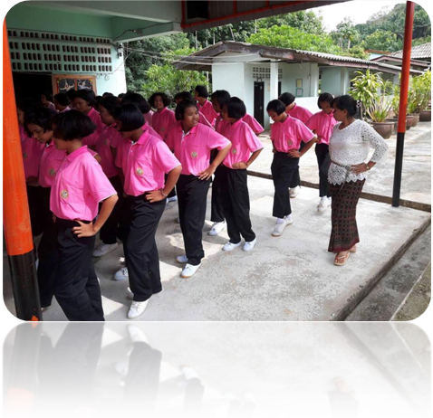
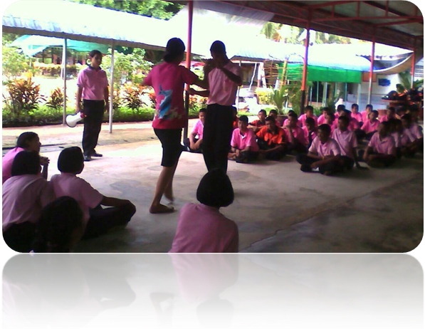
ภาพประกอบกิจกรรม

